电气工程学院研究生奖学金申请材料清单
填表时间： 年 月 日
姓名 |  |  | 学号 |  | 联系方式 |  | 导师 |  | 班级
学  术  科  研  情  况 | 发  表  文  章 | 论文题目 |  |  | 录用刊物名称 | 刊物级别  及分区 | 是否检索  （已检索需提供检索号） |  | 本人排序/总人数（导师排序） | 单篇加分
学  术  科  研  情  况 | 发  表  文  章 | N-D SVPWM With DC Voltage Balancing….. |  |  | IEEE Transactions on … | SCI(1区) | 检索(WOS:000422930000020) |  | 1/4(2) | 50*0.75=37.5
学  术  科  研  情  况 | 发  表  文  章 | 一种… |  |  | 电力自动化设备 | EI | 未检索，已发表 |  | 3/4(2) | 20*0.75*0.2=3
学  术  科  研  情  况 | 发  表  文  章 | MMC子模块…. |  |  | 第十一届中国高校电力电子与电力传动学术年会 | 全国性国内学术会议（参会） | 召开 |  | 1/5（5） | 1*0.7=0.7
学  术  科  研  情  况 | 发  表  文  章 | 小计加分：41.2
学  术  科  研  情  况 | 专  利  情  况 | 专利名称 |  |  |  | 专利级别 | 授权或受理情况 |  | 本人排序/总人数（导师排序） | 单项加分
学  术  科  研  情  况 | 专  利  情  况 | 一种… |  |  |  | 发明 | 受理 |  | 2/6(1) | 6*0.7=4.2
学  术  科  研  情  况 | 专  利  情  况 | 基于… |  |  |  | 发明 | 受理 |  | 2/7(1) | 6*0.7=4.2
学  术  科  研  情  况 | 专  利  情  况 | 小计加分：8.4
学  术  科  研  情  况 | 学术  竞赛  情况 | 参加比赛名称 |  |  |  | 比赛级别 | 获奖名次 |  | 团队人数及排序 | 单项加分
学  术  科  研  情  况 | 学术  竞赛  情况 | 小计加分：
学  术  科  研  情  况 | 参加  科研  项目  情况 | 自述参加科研项目情况：  ①贯通式….（国家级），本人负责：系统结构与原理分析，….；  ②车载….（省级），本人负责：系统原理分析，…；
附  加  情  况 | 参加  集体  活动  情况 | 自述参与班级、学院和学校集体活动的情况：  以队长的身份连续两年带领实验室获得全院羽毛球赛冠军。
附  加  情  况 | 学生  工作  情况 | 自述担任学生干部或参加学生社团工作情况：  硕士阶段担任学生党支部书记并获得校级优秀共产党员称号。
其它能说明个人能力的情况
注：灰色部分为填写示范，论文和专利的单篇加分请按照《电气工程学院奖学金成绩计算办法》认真填写，学院会根据提交材料进行复核。
评奖加分材料目录
学号 |  |  | 姓名 |  |  | 导师 |  |  |  | 奖项
一 | 论文题目 |  |  |  | 刊物名称&刊物级别 |  |  |  | 发表（录用）时间 |  |  | 页码
1 | （sci刊物需提供网站刊物级别证明截图）
2
3
……
二 | 专利名称 |  |  |  | 专利级别 |  |  |  | 时间 |  |  | 页码
1
2
3
……
三 | 竞赛情况 |  |  |  | 比赛级别 |  | 获奖名次 |  | 时间 |  |  | 页码
1
2
……
四 | 其他材料 |  |  |  |  |  |  |  | 时间 |  |  | 页码
五 | 材料属实承诺书  承诺属实，承诺以上材料未使用过获得去年同款奖项

论文1.
SCI期刊发表的论文需提供刊物级别证明（网站搜索界面截图）
建议使用微信中科院文献情报中心分区表公众号中查询功能
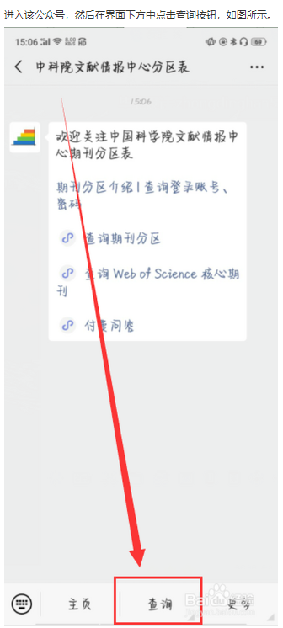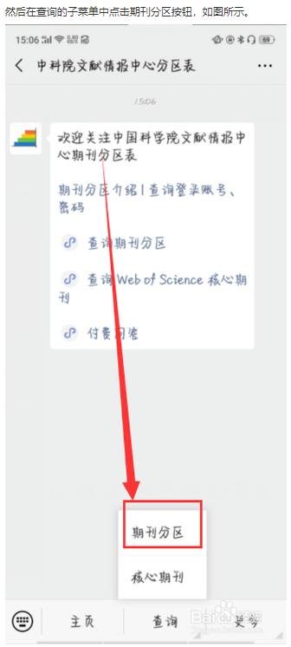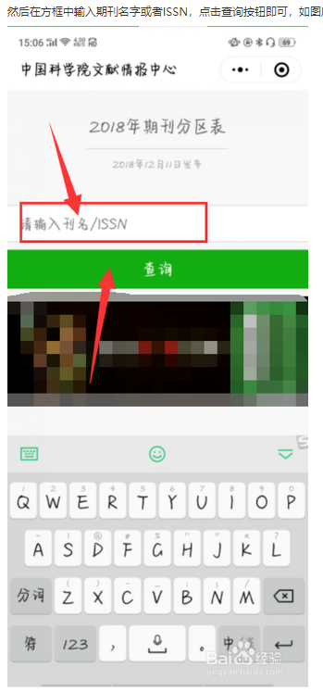

最后截取分区情况附在论文后即可
